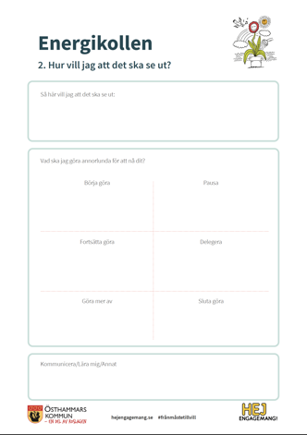
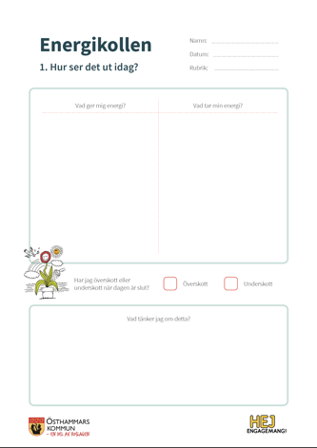

Energikollen
– Vad ger och tar din energi kopplat till ditt arbete?

Vad är Energikollen?

Upplever du också ibland att du skulle vilja ha mer tid än 24 timmar på ditt dygn? Vad gör du då? Prioriterar du då också bort saker som sömn, träning, att få i dig näringsriktig kost eller till och med att underhålla dina relationer? Du är inte ensam om det. Det verkar vara mycket vanligt. Effekten av att vi sover mindre, ägnar mindre tid åt fysisk rörelse, äter onyttigt för att spara tid samt prioriterar bort våra relationer är att vi efter ett tag blir tröttare och ibland kanske till med lite olyckligare*.

Kanske behöver du inte försöka lösa din tidsutmaning på egen hand genom att prioritera bort saker som är viktiga för dig och din energinivå? En annan lösning på utmaningen ovan är att be om hjälp. När vi ber varandra om hjälp skapas plötsligt utrymme för att göra mer av det vi är bra på och gillar att göra (dvs sannolikt även får energi av).

Energikollen hjälper dig att identifiera vad du vill sluta, fortsätta och börja göra för att göra mer av det som ger dig energi kopplat till ditt arbete. En del saker kan du enkelt ändra på egen hand och andra behöver du sannolikt föra en dialog med dina kollegor och ledare kring för att genomföra.

Så genomför du Energikollen
- Skriv ut Energikollen till din grupp (2 sidor)
- Titta igenom videon där Niklas Delmar, HejEngagemang, guidar dig igenom övningen.
Videon är ca 15 minuter och pausas under tiden när respektive uppgift ska reflekteras kring.

